

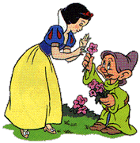





**Rotkäppchen**

**s**

**Schneewittchen**

**Dornröschen**

**Aschenputtel**

**Seejungfrau**

**Hänsel und Gretel**

**Die Schlümpfe**

**Stiefelkater**

**101 Dalmatiner**

**Peter Pan**

**Goldesel**

**Gulliver**

**Froschkönig**

**Aladin**

**Die Bremer Stadtmusikanten**

**Pinocchio**







